Периодическое печатное издание Бронницкого сельского поселения

№ 17(344)

05 мая

2023

 Официальный вестник

**Издается с 02.10. 2015 года**

**ПОЖАРНАЯ БЕЗОПАСНОСТЬ __________________________________________**

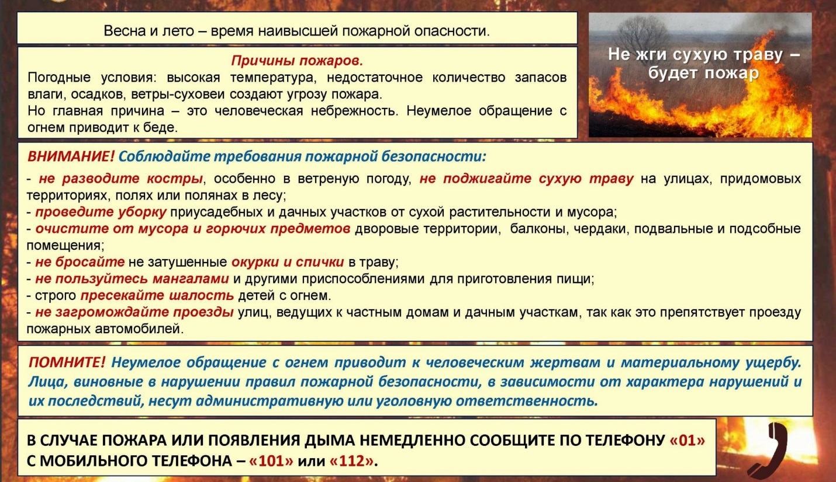

**КРИТЕРИИ ЗАКОННОСТИ ___________________________________**

**В Новгородском районе тракторист осужден за причинение смерти по неосторожности**

Новгородский районный суд с участием представителя прокуратуры Новгородского района вынес обвинительный приговор по уголовному делу в отношении 47-летнего тракториста Александра Семиножко. Он признан виновным в совершении преступления по ч. 2 ст. 109 УК РФ (причинение смерти по неосторожности вследствие ненадлежащего исполнения своих обязанностей).

Судом установлено, что в октябре 2022 года Семиножко, находясь в поле, расположенном в с. Бронница Новгородского района, управляя трактором с прицепленным к нему комбайном и выполняя работы по сбору урожая совершил наезд на другого рабочего.

В результате таких действий мужчине причинены множественные телесные повреждения, от которых он скончался в больнице.

Вину в совершении преступления подсудимый признал полностью.

Суд, с учетом позиции представителя прокуратуры, назначил ему наказание в виде 2 лет ограничения свободы.

Приговор вступил в законную силу.

**Житель Новгородского района предстанет перед судом за угон автомобиля**

Прокуратура Новгородского района утвердила обвинительное заключение по уголовному делу в отношении 20-летнего жителя Новгородского района. Он обвиняется в совершении преступления по ч.1 ст. 166 УК РФ (угон).

По версии органа расследования, в марте 2023 года обвиняемый, находясь в состоянии алкогольного опьянения в одном из гаражей в п. Тесово-Нетыльский Новгородского района, пользуясь тем, что дверь автомашины марки «ГАЗ» не заперта, с помощью приисканной аккумуляторной батареи и ключа завел двигатель, после чего совершил движение автомобиля.

Вину в совершении преступления обвиняемый признал в полном объеме.

Уголовное дело с утвержденным прокурором обвинительным актом направлено в Новгородский районный суд для рассмотрения по существу.

**Житель Новгородского района предстанет перед судом за управление автомобилем в состоянии опьянения**

Прокуратура Новгородского района утвердила обвинительный акт по уголовному делу в отношении 37-летнего мужчины. Он обвиняется в совершении преступления по ч. 1 ст. 264.1 УК РФ (управление автомобилем лицом, находящимся в состоянии опьянения, подвергнутым административному наказанию за управление транспортным средством в состоянии опьянения).

Органом расследования установлено, что в феврале 2023 года обвиняемый, будучи подвергнутым в октябре 2021 года административному наказанию за управление автомобилем в состоянии опьянения в виде штрафа в размере 30 тыс. рублей с лишением права управления транспортными средствами на срок 1,5 года, был остановлен в состоянии опьянения сотрудниками ДПС за рулем автомобиля марки «Шевроле Клан» на автодороге пл.Мира д.Лесная Новгородского района.

Вину в совершении преступления обвиняемый признал полностью.

Уголовное дело с утверждённым прокурором обвинительным актом направлено в Новгородский районный суд для рассмотрения по существу.

**Новгородка перед судом за фиктивную постановку на учет иностранного гражданина по месту пребывания в РФ**

Прокурор Новгородского района утвердил обвинительное постановление по уголовному делу в отношении 67-летней жительницы Великого Новгорода. Она обвиняется в совершении преступления по ст. 322.3 УК РФ (фиктивная постановка на учет иностранного гражданина по месту пребывания в РФ).

В ходе предварительного расследования установлено, что в период времени с февраля по марта 2023 года обвиняемая зарегистрировала в своем жилом доме, расположенном в дГригорово Новгородского района, 10 граждан Республики Узбекистан.

При этом указанные граждане по адресу места регистрации никогда не проживала.

Вину в совершении преступления обвиняемая признала полностью.

Уголовное дело с утвержденным прокурором обвинительным постановлением направлено мировому судье судебного участка №14 Новгородского судебного района для рассмотрения по существу.

**В Новгородском районе мужчина предстанет перед судом за серии подделок документов и мошеннические действия с ними**

Прокуратура Новгородского района утвердила обвинительный акт по уголовному делу в отношении 45-летнего новгородца. Он обвиняется в совершении 45 преступлений по ч. 1 ст. 327 УК РФ (подделка официального документа, в целях его использования и сбыт) и 33 преступлений по ч. 1 ст. 159 УК РФ (мошенничество).

По версии следствия, в 2021 году обвиняемый, находясь в офисе в п. Пролетарий Новгородского района, внес ложные сведения об установочных данных страхователей, о транспортных средствах, сроках страхования, суммах страховой премии в ранее сохраненные на компьютерном носителе страховые полисы обязательного страхования гражданской ответственности владельцев транспортных средств. После этого 45 поддельных официальных документов сбыл страхователям.

Кроме этого, в 2021 году обвиняемый, находясь в офисе в  
п. Пролетарий Новгородского района, продал страхователям документы с ложными сведениями. При этом полученные денежные средства на счет страховой организации для заключения договора обязательного страхования и официального оформления страхового полиса обязательного страхования не перечислил.

В результате таких действий 33 потерпевшим причинен ущерб на общую сумму свыше 130 тыс. рублей.

Вину в совершении преступлений обвиняемый признал полностью.

Уголовное дело с утверждённым прокурором обвинительным актом направлено в Новгородский районный суд для рассмотрения по существу.

**Житель Новгорода предстанет перед судом за хищение**

Прокуратура Новгородского района утвердила обвинительное заключение по уголовному делу в отношении 36-летнего жителя Великого Новгорода. Он обвиняется в совершении преступления по п. «в» ч. 2 ст. 158 УК РФ (кража, совершенная с причинением значительного ущерба гражданину).

По версии следствия, в августе 2022 года обвиняемый, находясь в состоянии алкогольного опьянения в одной из квартир в д.Сырково Новгородского района, похитил ЖК телевизор и денежные средства.

Общий сумма причиненного ущерба потерпевшему составляет 10 750 руб.

Вину в совершении преступления обвиняемый признал.

Уголовное дело с утвержденным обвинительным заключением направлено в Новгородский районный суд для рассмотрения по существу.

**Житель Новгородского района осужден за уклонение от административного надзора**

Новгородский районный суд с участием сотрудника прокуратуры Новгородского района рассмотрел уголовное дело в отношении 28-летнего жителя Новгородского района Андрея Киселева. Он признан виновным в совершении преступления по ч.1 ст. 314.1 УК РФ (самовольное оставление места жительства, совершенное в целях уклонения административного надзора).

Судом установлено, что решением Новгородского районного суда Новгородской области от 08 июня 2020 года в отношении подсудимого установлен административный надзор сроком на 3 года с возложением ряда ограничений. При этом, обвиняемый для постановки на учет был обязан прибыть к избранному месту жительства в д.Борки Новгородского района.

Однако подсудимый, зная об установленных ограничениях, неоднократно в орган полиции для регистрации не являлся, а также по месту жительства отсутствовал.

Вину в совершении преступлений обвиняемый признал.

Суд с учетом позиции представителя прокуратуры по совокупности преступлений назначил наказание в виде лишения свободы сроком 2 года 7 месяцев с отбыванием наказания в колонии строгого режима.

Приговор в законную силу не вступил и может быть обжалован сторонами в установленном законом порядке.

**Житель Новгородского района предстанет перед судом за управление автомобилем в состоянии опьянения**

Прокуратура Новгородского района утвердила обвинительный акт по уголовному делу в отношении 37-летнего мужчины. Он обвиняется в совершении преступления по ч. 1 ст. 264.1 УК РФ (управление автомобилем лицом, находящимся в состоянии опьянения, подвергнутым административному наказанию за управление транспортным средством в состоянии опьянения).

Органом расследования установлено, что в феврале 2023 года обвиняемый, будучи подвергнутым в октябре 2021 года административному наказанию за управление автомобилем в состоянии опьянения в виде штрафа в размере 30 тыс. рублей с лишением права управления транспортными средствами на срок 1,5 года, был остановлен в состоянии опьянения сотрудниками ДПС за рулем автомобиля марки «Шевроле Клан» на автодороге пл.Мира д.Лесная Новгородского района.

Вину в совершении преступления обвиняемый признал полностью.

Уголовное дело с утверждённым прокурором обвинительным актом направлено в Новгородский районный суд для рассмотрения по существу.

**Житель Новгородского района осужден за насилие в отношении участкового уполномоченного полиции**

Новгородский районный суд с участием представителя прокуратуры Новгородского района вынес обвинительный приговор по уголовному делу в отношении Яковлева Михаила. Он признан виновным в совершении преступления, предусмотренного ч. 2 ст. 318 УК РФ (насилие опасное для жизни или здоровья в отношении представителя власти).

Судом установлено, что в ноябре 2021 года Яковлев в состоянии алкогольного опьянения находясь в квартире в д. Холынья Новгородского района, из мести за действия УУП МО МВД России «Новгородский» по проверке сообщения о противоправном поведении подсудимого, нанес один удар ножом в область правого бедра представителю власти.

В результате действий Яковлева УУП причинены физическая боль и телесное повреждение в виде колото-резанной раны, повлекшее за собой легкий вред здоровью.

Вину в совершении преступления злоумышленник признал полностью.

Суд, с учетом позиции представителя прокуратуры, назначил ему наказание в виде 2 лет лишения свободы с отбыванием наказания в колонии общего режима.

Приговор в законную силу не вступил и может быть обжалован в установленном законом порядке.

**В Новгородской области бывшие должностные лица ГОКУ «Новгородское лесничество» осуждены за получение взятки**

Новгородский районный суд с участием представителя прокуратуры Новгородского района вынес обвинительный приговор по уголовному делу в отношении бывших участкового лесничего ГОКУ «Новгородское лесничество» Ольги Рыбниковой и мастера леса ГОКУ «Новгородское лесничество» Николая Браташина. В зависимости от роли и степени участия они признаны виновными в совершении преступлений, предусмотренных пп. «а,в» ч. 5 ст. 290 УК РФ (получение взятки в значительном и крупном размерах, в том числе группой лиц по предварительному сговору).

Судом установлено, что с января 2016 года по октябрь 2019 года Рыбникова, являясь участковым лесничим Советского участкового лесничества за совершение действий, входящих в ее служебные полномочия – подготовку документов по приемке мест рубок и общее покровительство организации, являющейся арендатором лесного участка, получила от директора коммерческой организации взятку на общую сумму более 600 тыс. рублей.

Кроме того, в июле 2019 года за совершение аналогичных действий Рыбникова и Браташин, являясь мастером леса Советского лесничества получили от директора коммерческой организации взятку в размере 50 тыс. рублей.

Вину в совершении преступлений подсудимые не признали.

Суд, с учетом позиции представителя прокуратуры, по совокупности преступлений назначил Рыбниковой наказание в виде 4 лет лишения свободы в колонии общего режима с лишением права занимать должности на государственной службе сроком на 4 года; Браташину назначил наказание в виде 3,5 лет лишения свободы условно с испытательным сроком 3,5 года с лишением права занимать должности на государственной службе сроком на 3 года.

Приговор в законную силу не вступил и может быть обжалован в установленном законом порядке.

04.05.2023 в целях повышения патриотического воспитания, работниками Новгородской транспортной прокуратуры с участием пенсионера прокуратуры Агафонова В.М.у «Вечного огня» в Новгородском Кремле проведено торжественное мероприятие, посвященное празднованию 78-й годовщины Победы в Великой Отечественной Войне.

В ходе мероприятия Агафонов В.М. поделился с коллегами воспоминаниями о своем тяжелом послевоенном времени.

Шуневич О.А.

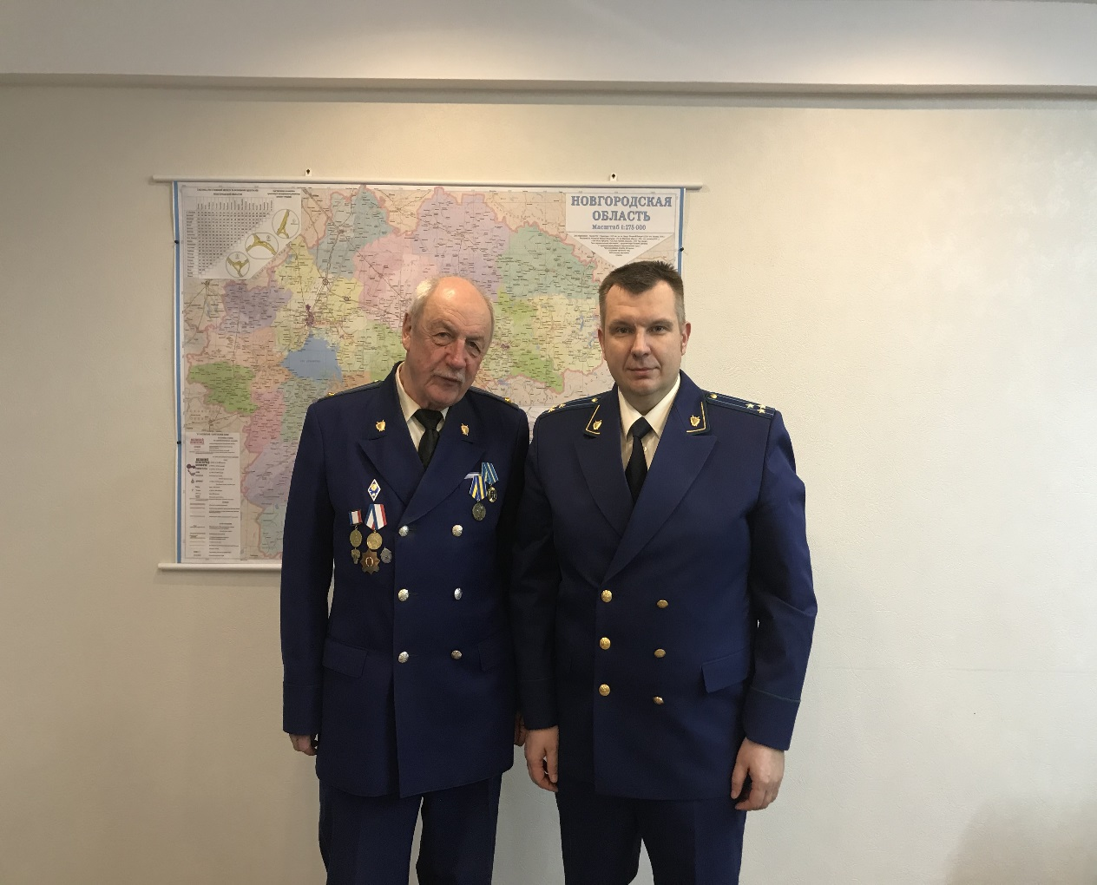

|  |
| --- |
| Учредитель главный редактор адрес редакции: номер газеты  Подписан  Администрация Глава Бронницкого сельского 173510 Новгородская область к печати 04.05.2023 Бронницкого сельского поселения С.Г.Васильева Новгородский район с.Бронница в 10.00 Тираж 10  поселения ул.Березки д.2, тел. ( 8162)744-184 распространяется  факс(8162)749-188 бесплатно  E-mail^berezki2@mail.ru |